CỘNG HÒA XÃ HỘI CHỦ NGHĨA VIỆT NAM
Độc lập – Tự do – Hạnh phúc
----------o0o--------

GIẤY ỦY QUYỀN

Tôi, người ký tên dưới đây:
CÔNG TY TNHH THƯƠNG MẠI DỊCH VỤ XUẤT NHẬP KHẨU CHÍN RỒNG
Địa chỉ: 27 Lê Hồng Phong, phường Trà An, quận Bình Thủy, Thành phố Cần Thơ
ủy quyền cho Công ty cổ phần sở hữu công nghiệp INVESTIP có trụ sở tại Tầng 5, toà nhà Charmvit Tower, 117 Trần Duy Hưng, phường Trung Hòa, quận Cầu Giấy, thành phố Hà Nội / và Chi nhánh Công ty cổ phần sở hữu công nghiệp INVESTIP (TP. Hà Nội) - Phòng 504, Lầu 5, Tòa nhà Citilight, 45 Võ Thị Sáu, Phường Đa Kao, Quận 1, Thành phố Hồ Chí Minh, được thay mặt cho chúng tôi tiến hành các thủ tục cần thiết tại Việt Nam cho việc:

☑ Xác lập quyền sở hữu  - Sửa đơn, chuyển nhượng đơn  - Sửa đổi văn bằng bảo hộ   Duy trì, gia hạn hiệu lực   Chuyển giao quyền sử dụng   Chuyển giao quyền sở hữu   Giám định Sở hữu công nghiệp |  Huỷ bỏ đình chỉ hiệu lực   Xử lý vi phạm  - Cấp phó bản, bản sao  - Khiếu nại, phản đối  - Các loại khác  - Tách đơn

Liên quan đến các đối tượng Sở hữu trí tuệ của tôi.

Với sự ủy quyền này, Công ty cổ phần sở hữu công nghiệp INVESTIP /và Chi nhánh Công ty cổ phần sở hữu công nghiệp INVESTIP (TP. Hà Nội) được toàn quyền nộp các giấy tờ cần thiết, ký các giấy tờ, nộp/rút các giấy tờ, dịch tài liệu, trả các khoản lệ phí và thuế, khiếu nại, khởi kiện tại Toà án, nghĩa là thực hiện bất cứ điều gì có liên quan đến các công việc được nêu trên.

Giấy ủy quyền này từ ngày ký sẽ lập tức thay thế, nếu pháp luật cho phép, tất cả các giấy ủy quyền trước (nếu có) cho các công việc được ủy quyền trùng lặp và có hiệu lực cho đến khi tôi có văn bản viết quy định khác.

Cần Thơ, ngày …… tháng ……. năm 2024
Chủ tịch
(Ký tên, đóng dấu)

Hoàng Thị Liên

PHẦN KHAI CỦA NGƯỜI NỘP ĐƠN ĐĂNG KÝ NHÃN HIỆU HÀNG HÓA
(Thông qua công ty INVESTIP)

1. Tên và địa chỉ chính thức của người nộp đơn (ĐT nếu có):
CÔNG TY TNHH THƯƠNG MẠI DỊCH VỤ XUẤT NHẬP KHẨU CHÍN RỒNG
Địa chỉ: 27 Lê Hồng Phong, phường Trà An, quận Bình Thủy, Thành phố Cần Thơ
2. Tên nhãn hiệu:

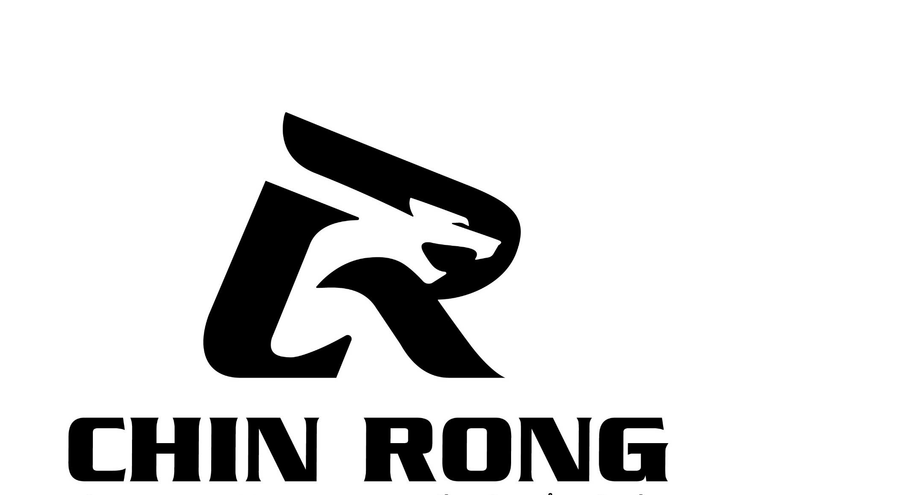

3. Màu sắc của nhãn hiệu:
Màu trắng, màu đen.
4. Mô tả nhãn hiệu: (Tóm tắt ý nghĩa
từng phần & kết cấu chung của NH)
Nhãn hiệu bao gồm phần hình và phần chữ. Phần hình được thiết kế hình con rồng cách điệu từ chữ R với màu đen. Phía dưới phần hình là chữ “CHIN RONG” được thiết kế cùng màu với phần hình.

5. Liệt kê (các) sản phẩm và/dịch vụ mang nhãn hiệu được phân loại theo nhóm:
Nhóm 06: thép dạng thô, hoặc bán thành phẩm; hợp kim thép; gang dạng thô, hoặc bán thành phẩm; sắt dạng thô, hoặc bán thành phẩm; vật liệu xây dựng bằng kim loại (05 sản phẩm)
Nhóm 19: xỉ hạt lò cao (chất thải rắn từ quá trình sản xuất gang); xỉ thép; xỉ gang (03 sản phẩm)
Nhóm 35: mua bán thép, gang, sắt, vật liệu xây dựng bằng kim loại, quặng kim loại; mua bán máy công cụ, máy gia công kim loại ; mua bán vật liệu xây dựng phi kim loại, xỉ thép, xỉ gang; hỗ trợ quản lý doanh nghiệp thương mại hoặc công nghiệp (04 dịch vụ)
Nhóm 37: cho thuê máy công trình và thiết bị xây dựng; cho thuê máy công cụ, máy gia công kim loại; cho thuê máy đào, máy xúc (03 dịch vụ)
Nhóm 39: Dịch vụ vệ sinh môi trường cụ thể là dịch vụ vận chuyển và thu gom rác thải sinh hoạt, rác thải công nghiệp; dịch vụ vận tải [thư tín hoặc hàng hóa]; dịch vụ lưu kho; cho thuê kho chứa hàng; cho thuê xe cộ (05 dịch vụ)

Nhóm 40: gia công cơ khí; dịch vụ xử lý và tráng phủ kim loại; đúc kim loại; tái chế rác và phế thải (04 dịch vụ)
Cần Thơ, ngày tháng năm 2024
Chủ tịch
(Họ và tên, ký tên, đóng dấu)

Hoàng Thị Liên

